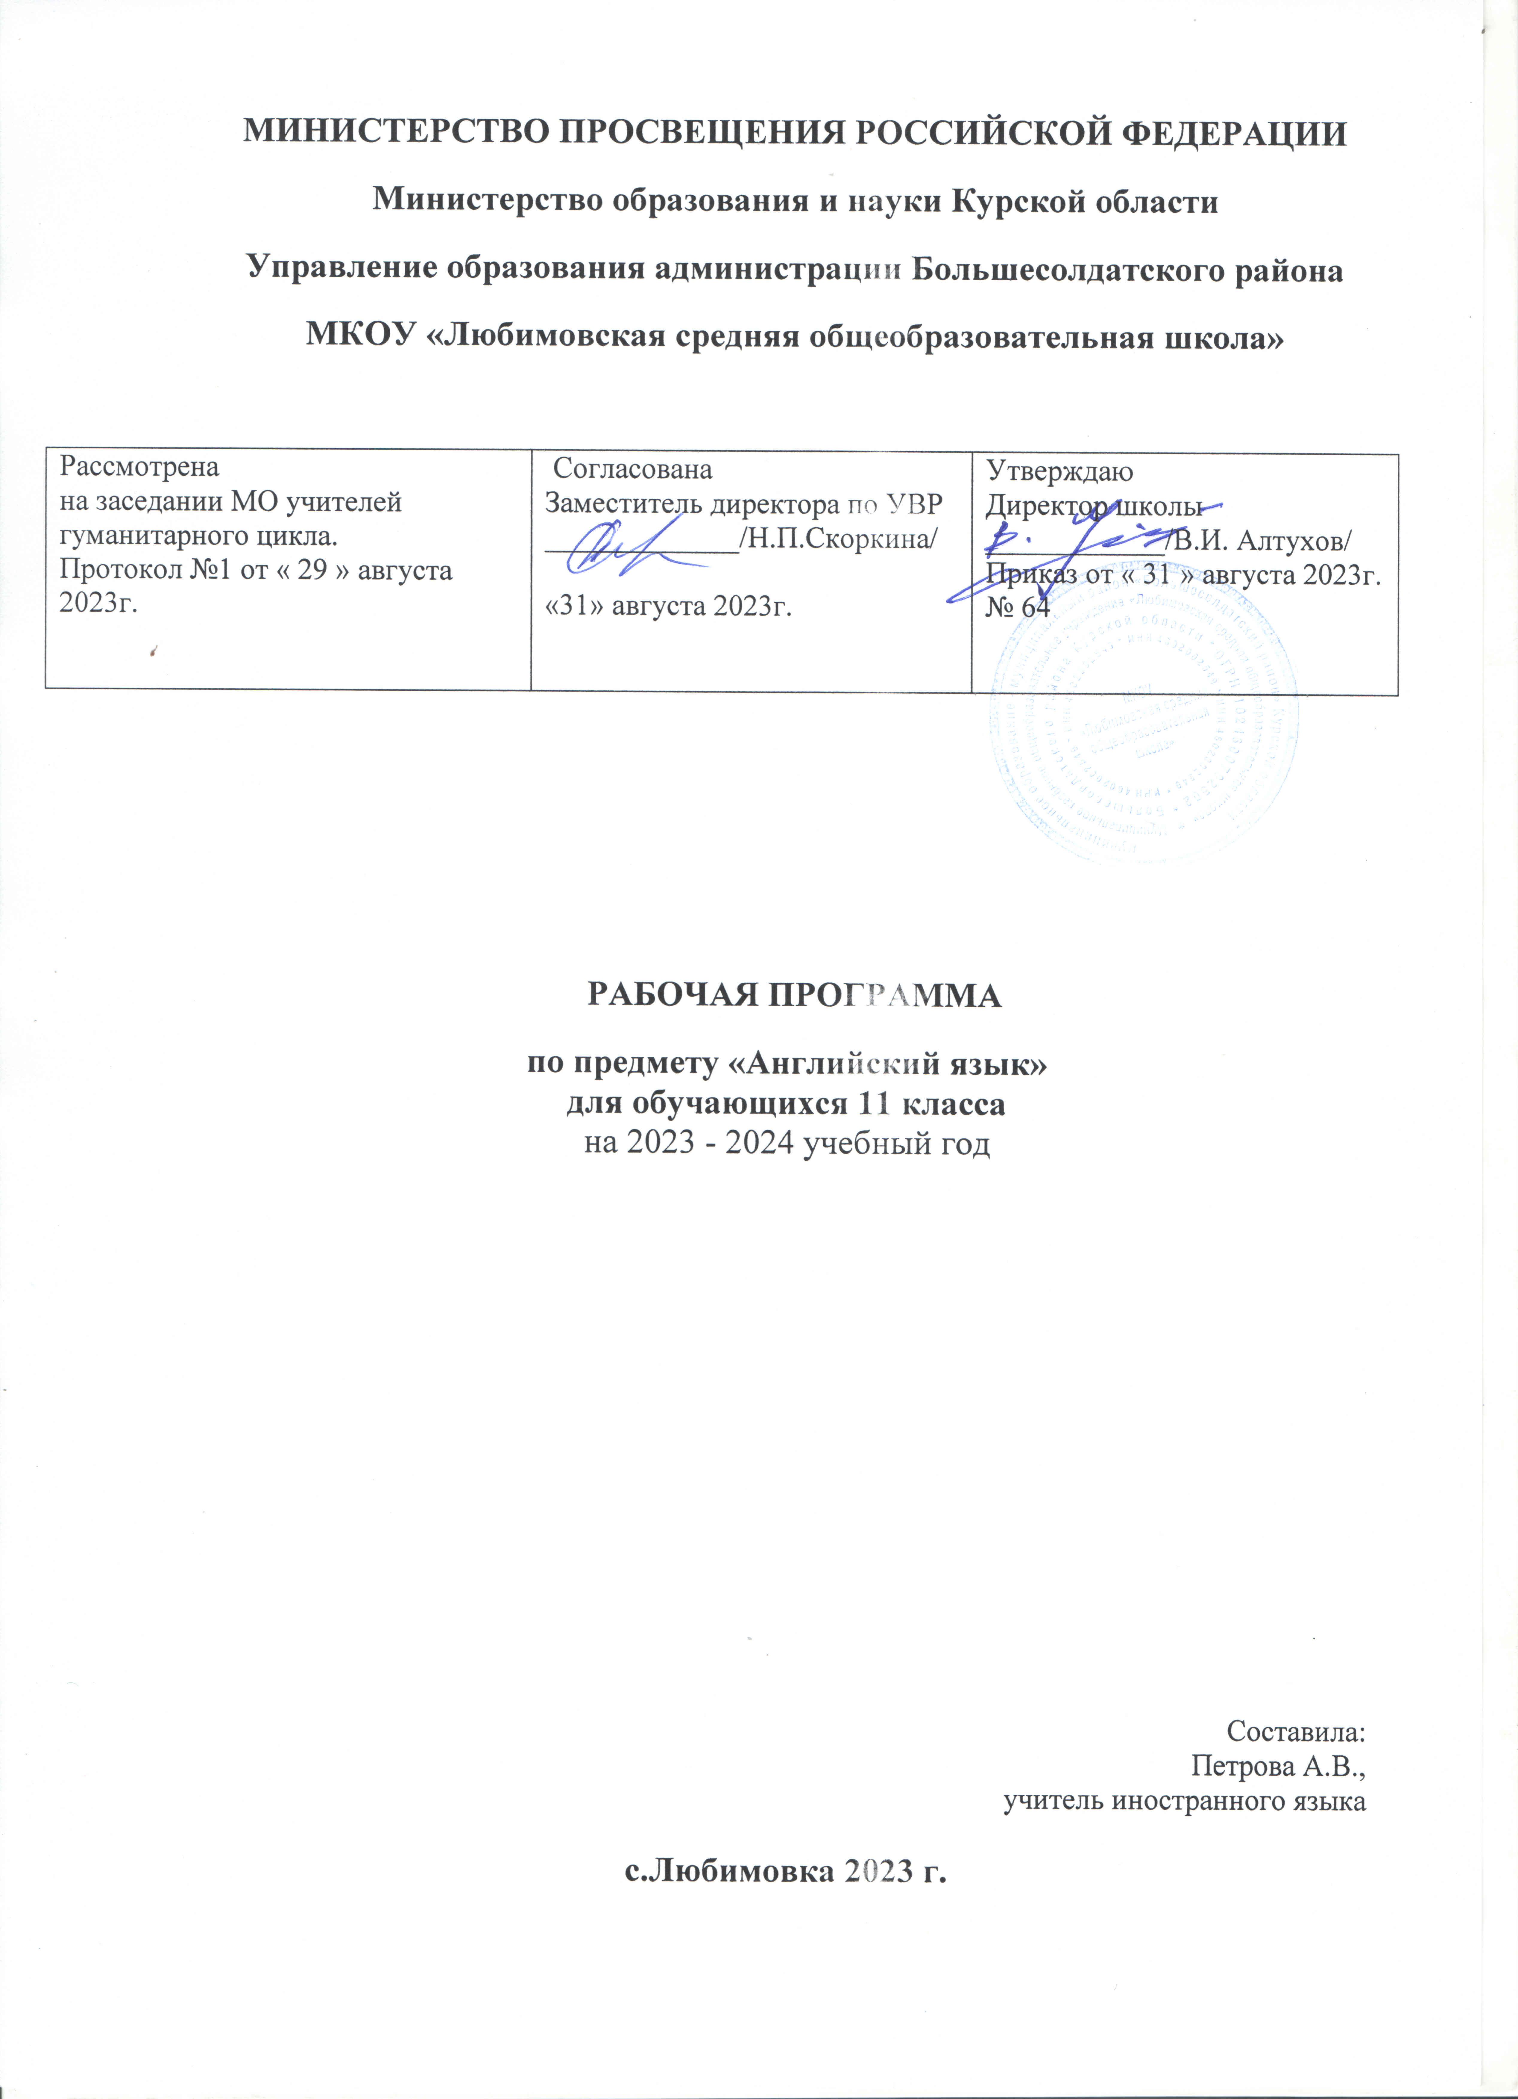

**Пояснительная записка**

Рабочая программа учебного предмета «английский язык» разработана на основе следующих нормативных документов:

**Нормативно-правовые документы, обеспечивающие реализацию рабочей программы учебного курса «Иностранный язык»:**

1. Закон «Об образовании в Российской Федерации» от 29.12.2012г. № 273 ФЗ,
2. Санитарно-эпидемиологические правила и нормативы (СанПин 2.4.2.2821-10);
3. Концепция профильного обучения на старшей ступени общего образования РФ от 18.07.2002 г № 2783;
4. Федеральный базисный учебный план
5. Приказ Министерства образования и науки РФ от 06.10.2009 №373 «Об утверждении федерального государственного образовательного стандарта начального общего образования»
6. Приказ Министерства образования и науки РФ от 17 декабря 2010 г №1897 «Об утверждении федерального государственного образовательного стандарта основного общего образования»
7. Приказ Министерства образования и науки РФ от 17 мая 2012 г № 413 «Об утверждении федерального государственного образовательного стандарта среднего (полного) общего образования»
8. Методические рекомендации по организации профильного обучения в общеобразовательных учреждениях (приложение к письму Министерства образования и науки РФ от 04.03.2010 № 03-412);
9. Методические рекомендации по реализации элективных курсов (приложение к письму Министерства образования и науки РФ от 04.03.2010 № 03-413);
10. Приказ Минобрнауки РФ от 26.11.2010 № 1241 «О внесении изменений в федеральный государственный образовательный стандарт начального общего образования, утверждённый приказом Министерства образования и науки Российской Федерации от 6 октября2009 г. № 373»;
11. Приказ Минобрнауки России от 4 октября 2010 г. № 986 «Об утверждении федеральных требований к образовательным учреждениям в части минимальной оснащённости учебного процесса и оборудования учебных помещений»;
12. Об организации внеурочной деятельности при введении Федерального государственного образовательного стандарта общего образования (от 12.05.2011 № 03296)11;

Федеральный Государственный образовательный стандарт основного общего образования

Рабочая программа по английскому языку составлена на основе:

Федерального перечня учебников, рекомендованных Министерством образования Российской Федерации к использованию в образовательном процессе в общеобразовательных учреждениях,

С учетом требований к оснащению образовательного процесса в соответствии с содержанием наполнения учебных предметов федерального государственного стандарта основного (общего) образования,

Концепции духовно-нравственного развития и воспитания личности.

В рабочей программе соблюдается преемственность с примерными программами начального общего образования, в том числе и в использовании основных видов учебной деятельности обучающихся.

Вклад английского языка как учебного предмета в достижение целей основного общего образования трудно переоценить.

**Планируемые результаты**

**Личностные результаты**

- Воспитание российской гражданской идентичности: патриотизма, уважения к Отечеству, прошлому и настоящему многонационального народа России; осознание своей этнической принадлежности, знание истории, языка, культуры своего народа, своего края, основ культурного наследия народов России и человечества; усвоение гуманистических, демократических и традиционных ценностей многонационального российского общества; воспитание чувства ответственности и долга перед Родиной.

- Формирование ответственного отношения к учению, готовности и способности обучающихся к саморазвитию и самообразованию на основе мотивации к обучению и познанию, осознанному выбору и построению дальнейшей индивидуальной траектории образования на базе ориентировки в мире профессий и профессиональных предпочтений, с учётом устойчивых познавательных интересов, а также на основе формирования уважительного отношения к труду, развития опыта участия в социально значимом труде.

- Формирование целостного мировоззрения, соответствующего современному уровню развития науки и общественной практики, учитывающего социальное, культурное, языковое, духовное многообразие современного мира.

- Формирование осознанного, уважительного и доброжелательного отношения к другому человеку, его мнению, мировоззрению, культуре, языку, вере, гражданской позиции, к истории, культуре, религии, традициям, языкам, ценностям народов России и народов мира; готовности и способности вести диалог с другими людьми и достигать в нём взаимопонимания.

- Формирование коммуникативной компетентности в общении и сотрудничестве со сверстниками, детьми старшего и младшего возраста, взрослыми в процессе образовательной, общественно полезной, учебно-исследовательской, творческой и других видов деятельности.

- Осознание значения семьи в жизни человека и общества, принятие ценности семейной жизни, уважительное и заботливое отношение к членам своей семьи.

- Развитие эстетического сознания через освоение художественного наследия народов России и мира, творческой деятельности эстетического характера.

**Метапредметные результаты**

- Умение самостоятельно определять цели своего обучения, ставить и формулировать для себя новые задачи в учёбе и познавательной деятельности, развивать мотивы и интересы своей познавательной деятельности (анализировать существующие и планировать будущие образовательные результаты, идентифицировать собственные проблемы и определять главную проблему, ставить цель деятельности на основе определенной проблемы и существующих возможностей, формулировать учебные задачи как шаги достижения поставленной цели деятельности).

- Умение самостоятельно планировать пути достижения целей, в том числе альтернативные, осознанно выбирать наиболее эффективные способы решения учебных и познавательных задач (определять необходимые действия в соответствии с учебной и познавательной задачей и составлять алгоритм их выполнения, обосновывать и осуществлять выбор наиболее эффективных способов решения учебных и познавательных задач, составлять план решения проблемы, планировать и корректировать свою индивидуальную образовательную траекторию).

- Умение соотносить свои действия с планируемыми результатами, осуществлять контроль своей деятельности в процессе достижения результата, определять способы действий в рамках предложенных условий и требований, корректировать свои действия в соответствии с изменяющейся ситуацией (определять совместно с педагогом и сверстниками критерии планируемых результатов и критерии оценки своей учебной деятельности, отбирать инструменты для оценивания своей деятельности, осуществлять самоконтроль своей деятельности в рамках предложенных условий и требований, оценивать свою деятельность, аргументируя причины достижения или отсутствия планируемого результата, работая по своему плану, вносить коррективы в текущую деятельность на основе анализа изменений ситуации для получения запланированных характеристик продукта/результата, сверять свои действия с целью и, при необходимости, исправлять ошибки самостоятельно).

- Умение оценивать правильность выполнения учебной задачи, собственные возможности её решения (определять критерии правильности (корректности) выполнения учебной задачи, оценивать продукт своей деятельности по заданным и/или самостоятельно определенным критериям в соответствии с целью деятельности, фиксировать и анализировать динамику собственных образовательных результатов).

- Владение основами самоконтроля, самооценки, принятия решений и осуществления осознанного выбора в учебной и познавательной деятельности (наблюдать и анализировать собственную учебную и познавательную деятельность и деятельность других обучающихся в процессе взаимопроверки, соотносить реальные и планируемые результаты индивидуальной образовательной деятельности и делать выводы, самостоятельно определять причины своего успеха или неуспеха и находить способы выхода из ситуации неуспеха, ретроспективно определять, какие действия по решению учебной задачи или параметры этих действий привели к получению имеющегося продукта учебной деятельности).

**Предметные результаты**

Ученик научится:

* вести диалог (диалог этикетного характер, диалог-расспрос, диалог побуждение к действию; комбинированный диалог) в стандартных ситуациях неофициального общения в рамках освоенной тематики, соблюдая нормы речевого этикета, принятые в стране изучаемого языка.

Ученик получит возможность научиться:

* вести диалог-обмен мнениями;
* брать и давать интервью;
* вести диалог-расспрос на основе нелинейного текста (таблицы, диаграммы и т. д.)
* строить связное монологическое высказывание с опорой на зрительную наглядность и/или вербальные опоры (ключевые слова, план, вопросы) в рамках освоенной тематики;
* описывать события с опорой на зрительную наглядность и/или вербальную опору (ключевые слова, план, вопросы);

Содержание учебного предмета

Unit I Travelling in Russia and Abroad. Обучение монологическому высказыванию. Развитие навыков использования артиклей с географическими названиями.

Unit II Visiting Britain. Конструкция «lets do» Введение конструкций для сравнения существительных. Развитие навыков употребления сравнительных степеней прилагательных.

Unit III Biography. Построение придаточные предложений. Придаточные определительные предложения.

Unit IV Traditions,Holidays,Festivals. Прошедшее длительное время. Разница между простым прошедшим и прошедшим длительным временами.

Unit V It’s a beautiful World. Условные придаточные.

Unit VI The way we look. Модальные глаголы. Развитие навыков употребления разделительных вопросов.

|  |  |  |  |  |
| --- | --- | --- | --- | --- |
| №  п/п | Разделы | Количество часов | Формы контроля | |
| Контрольная работа | Проектная работа |
| 1 | Unit I Travelling in Russia and Abroad | 3 | - | 1 |
| 2 | Unit II Visiting Britain | 4 | 1 | - |
| 3 | Unit III Biography | 3 | - | 1 |
| 4 | Unit IV Traditions,Holidays,Festivals | 6 | 1 | 1 |
| 5 | Unit V It’s a beautiful World | 4 | - | 1 |
| 6 | Unit VI The way we look | 4 | 1 | 1 |
| 7 | Unit VII In and out of school | 11 | 1 | 1 |
|  | ИТОГО | 35 | 4 | 6 |

Unit VII In and out of school. Исчисляемы и неисчисляемые существительные. Вопросы к подлежащему. Словообразование.

**Календарно-тематическое планирование**

|  |  |  |  |  |
| --- | --- | --- | --- | --- |
| № | Наименование раздела программы, тема урока | Дата | | |
| По плану | Фактически | |
| 1. | Повторение материала, изученного в 6 классе.  Посещение разных стран и городов. Систематизация знаний по теме «Прошедшее время»  Достопримечательности посещаемых мест. Развитие навыков употребления модальных глаголов. |  | |  |
| 2. | Воспоминания о путешествиях. Развитие навыков построения вопроса в прошедшем времени.  Отдых летом. Обучение монологическому высказыванию.  Причины путешествий. Развитие навыков использования артиклей с географическими названиями. |  | |  |
| 3. | Обобщающий урок по теме «Путешествуя в России и за границей». Защита проекта на тему «Моя малая Родина». |  | |  |
| 4. | Поездка за границу. Развитие навыков аудирования.  Озёрный край. Актуализация знаний по теме «Наречия количества». Конструкция «lets do» Введение конструкций для сравнения существительных. |  | |  |
| 5. | Крупные города Англии. Развитие навыков употребления сравнительных степеней прилагательных.  Объекты культурного мирового значения. Развитие навыков аудирования. |  | |  |
| 6. | Беседа по теме «Я люблю путешествовать».  Обобщающий урок по теме «Посещая Великобританию». Защита проекта на тему «Достопримечательности моего города». |  | |  |
| 7. | Контрольная работа по теме «Путешествуя в России и за границей». «Посещая Великобританию». |  | |  |
| 8. | Раздел 3. Биография. Как найти дорогу. Употребление порядковых числительных.  Биография Гарри Баркера. Абсолютная форма местоимений.  Занятия людей. Построение придаточные предложений. |  | |  |
| 9. | Известные люди. Развитие навыков употребления множественного числа существительного.  Хобби и привычки. Придаточные определительные предложения. |  | |  |
| 10. | Беседа по теме «Расскажи мне о себе».  Обобщающий урок по теме «Биография». Защита проекта на тему «Известные личности твоего города». |  | |  |
| 11. | Раздел 4. Традиции, праздники, фестивали. Покупка подарков. Прошедшее длительное время.  Праздники Великобритании. Развитие навыка детального чтения. |  | |  |
| 12. | Фестивали Великобритании. Обучение аудированию с общим пониманием текста  Символы праздников. Разница между простым прошедшим и прошедшим длительным временами. |  | |  |
| 13. | Новый год и Рождество. Развитие навыков употребления предлогов при обстоятельствах времени.  Беседа по теме «Новый год в странах мира». |  | |  |
| 14. | Обобщающий урок по теме «Традиции, праздники, фестивали». Подготовка к контрольной работе. |  | |  |
| 15. | Контрольная работа по теме «Традиции, праздники, фестивали». Контрольная работа по теме «Биография». |  | |  |
| 16. | Защита проекта на тему «Мой любимый праздник». |  | |  |
| 17. | Раздел 5. Этот прекрасный мир. День рождения королевы. Развитие навыков поискового чтения.  Погода. Развитие навыков говорения.  Климат в разных частях Европы. Условные придаточные. |  | |  |
| 18. | Осень. Активизация знаний по теме «Условные придаточные».  Твоё любимое время года. Развитие монологичесой речи. |  | |  |
| 19. | Беседа о теме «Окружающий нас мир».  Обобщающий урок по теме «Этот прекрасный мир». |  | |  |
| 20. | Защита проекта на тему «Круговорот времён года». |  | |  |
| 21. | Раздел 6. Как мы выглядим. Части тела. Словообразование.  Какой ты? Модальные глаголы.  Черты характера. Актуализация знаний по теме «Модальные глаголы». |  | |  |
| 22. | Предметы одежды. Разделительные вопросы.  Человек и его одежда. Развитие навыков употребления разделительных вопросов.  Беседа по теме «Каков я в твоих глазах?» |  | |  |
| 23. | Обобщающий урок по теме «Как мы выглядим». Защита проекта на тему «Традиционная одежда». |  | |  |
| 24. | Контрольная работа по теме «Этот прекрасный мир».Контрольная работа по теме «Как мы выглядим». |  | |  |
| 25. | Раздел 7. В школу, из школы. Школьные принадлежности. Исчисляемы и неисчисляемые существительные.  Школы Англии и Уэльса. Глаголы говорения. |  | |  |
| 26. | Школьные предметы. Развитие навыков аудирования.  Школы России. Словообразование. |  | |  |
| 27. | Летние каникулы. Вопросы к подлежащему.  Беседа по теме «Школьные годы». |  | |  |
| 28. | Обобщающий урок по теме «В школу, из школы». |  | |  |
| 29. | Промежуточная аттестация |  | |  |
| 30. | Работа над ошибками |  | |  |
| 31. | Защита проекта на тему «Школьные традиции». |  | |  |
| 32. | Актуализация полученных знаний. |  | |  |
| 33. | Настоящее время глагола. Повторение. |  | |  |
| 34. | Прошедшее время глагола. Повторение. |  | |  |
| 35. | Будущее время глагола. Повторение. |  | |  |

**Лист корректировки календарно-тематического планирования**

Предмет______________

Класс ________________

Учитель______________

|  |  |  |  |  |  |
| --- | --- | --- | --- | --- | --- |
| №урока | Тема | Кол-во часов  по плану | Кол-во часов  дано | Причина корректировки | Способ корректировки |
|  |  |  |  |  |  |